Аналитическая справка о проведении профилактического мероприятия
«Безопасные зимние дороги»
в период с 30 декабря 2022 года по 15 января 2023 года
в МБДОУ детском саду №7 «Жемчужинка» и в ОСП МБДОУ детского сада №7 «Жемчужинка» - детском саду «Росинка».
подготовил: старший воспитатель Константиненко О.С.
Обучение правилам дорожного движения в детском саду – это жизненная необходимость, поэтому различные мероприятия по ПДД всегда актуальны в учреждениях дошкольного образования. Ведь в детском саду ребенок не только осваивает элементарные правила дорожного движения, но и учится важнейшим правилам безопасного поведения на дороге.
С целью снижения ДТП с участием несовершеннолетних по вине водителей на территории Ростовской области; формирования правовой грамотности и правовой культуры в области обеспечения безопасности дорожного движения водителями и детьми, популяризация среди водителей безопасного образа жизни с сфере обеспечения безопасности дорожного движения в МБДОУ детском саду №7 «Жемчужинка» и в ОСП МБДОУ детского сада №7 «Жемчужинка» - детском саду «Росинка» с 30 декабря 2022 года по 15 января 2023 года были проведены мероприятия в рамках реализации регионального проекта «Безопасность дорожного движения», федерального партийного проекта «Безопасные дороги» и проекта развития ЮИДовского движения совместно с общественной организацией «ЮИД ДОНА» и Центром «Безопасность с ПДД».
- На заседании комиссии по обеспечении безопасности дорожного движения был разработан план проведения профилактических мероприятий «Безопасные зимние дороги»
План
проведения профилактического мероприятия «Безопасные зимние дороги»
в период с 30 декабря 2022 года по 15 января 2023 года
№ | Мероприятия | Срок исполнения | Исполнители
1. | Рассмотрение вопросов организации и проведения областного профилактического мероприятия «Безопасные зимние дороги» на совещаниях в образовательных учреждениях. | до 30.12.2022 г. | Заведующий ДОУ  Старший воспитатель
2. | Размещение информации о проведении областного профилактического мероприятия «Безопасные зимние дороги», на информационных стендах и сетях образовательных учреждений. | до 30.12.2022 г. | Старший воспитатель
3. | Распространение наглядной агитации о проведении областного профилактического мероприятия «Безопасные зимние дороги» среди участников дорожного движения при проведении профилактических акций и рейдов. | весь период | Педагоги ДОУ
4. | Проведение в образовательном учреждении зачётных занятий с детьми по ПДД на тему «Безопасное поведение на дороге в зимний период». | до 21.12.2022 г. | Воспитатели ДОУ
5. | Проведение в образовательном учреждении мероприятий с родителями несовершеннолетних, в том числе в дистанционном формате, по вопросу обеспечения безопасности дорожного движения в зимний период. | до 11.01.2023 г. | Воспитатели ДОУ
6. | Проведение социально-значимой акции «Письмо водителю» с участием команды ЮПИД, сотрудников ГИБДД, заинтересованных ведомств и организаций при информационной поддержке СМИ в рамках реализации регионального проекта «Безопасность дорожного движения» и федерального партийного проекта «Безопасные дороги» и проекта развития ЮИДовского движения совместно с общественной организацией «ЮИД ДОНА» и Центром «Безопасность с ПДД». | с 30.12.2022 по 15.01.2023 г. | Воспитатели ДОУ  Старший воспитатель
7. | Размещение схемы «Безопасный маршрут дошкольника» на доступных местах в образовательном учреждении, в стационарных уголках безопасности дорожного движения, на сайте ДОУ. | до 15.01.2023 г. | Старший воспитатель
8. | Представить информацию о проведении профилактического мероприятия «Безопасные зимние дороги» и акции «Письмо водителю». | до 16.01.2023 г. | Старший воспитатель

- Резервная команд ЮПИД с воспитателем Суплотова В.Н. провели беседы с родителями о значимости владения и соблюдения правил дорожного движения
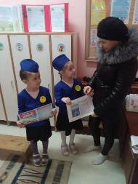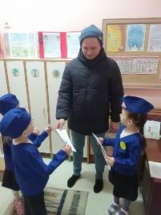

3.Команда ЮПИД «Юные пешеходы» с воспитателем Шиян Н.С. провели акцию «Письмо водителю». Ещё раз напомнили родителям-водителям в форме интервью о соблюдении ПДД
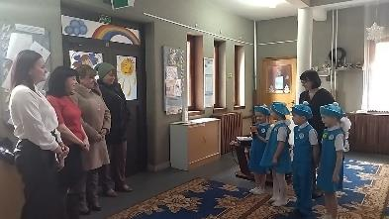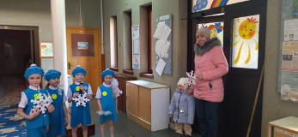

4. Воспитатель средней группы «Морские звёздочки» Андреева Е.В. провела викторину «Знай и соблюдай правила дорожного движения»
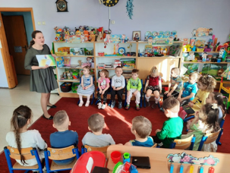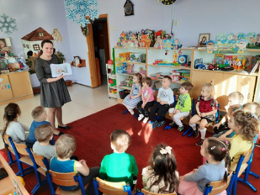

5. Конструирование «Грузовые автомобили»
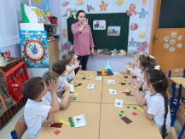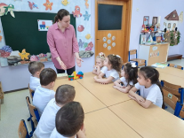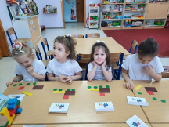

6. Беседа «Увлекательная книга по ПДД»
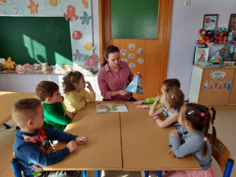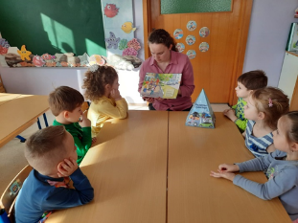

7. С детьми старшей группы были проведены с/р игры: «Умелый водитель» «Сигналы светофора».

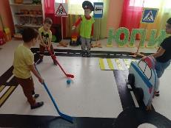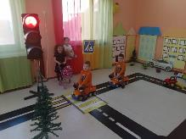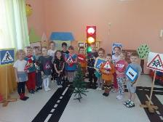

8. С детьми младшей разновозрастной группы «Звёздочка» воспитатель Рудова Е.Н.
- провела беседу с детьми: «Дорожные знаки», «Для чего нужен светофор»
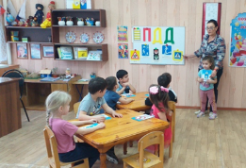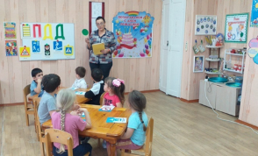
- дидактическая игра: «Собери светофор»
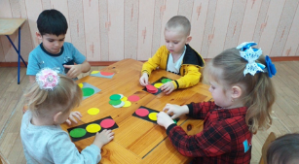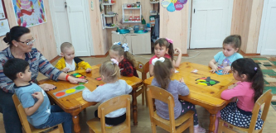
- подвижная игра: «Красный, жёлтый, зелёный»

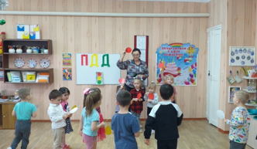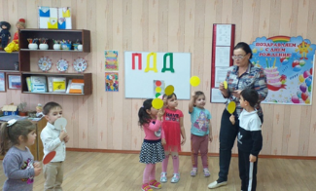
- подвижная игра: «К своим флажкам»
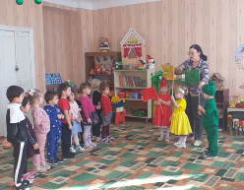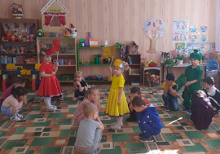

9. В младшей группе «Золотая рыбка» воспитатель Павленко Т. М. играет с детьми
-в дидактическую игру «Светофорчик»

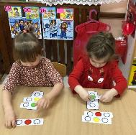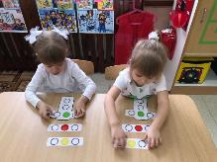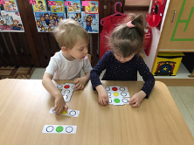

- в дидактическую игру «Почини машину!»
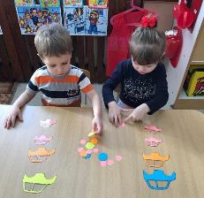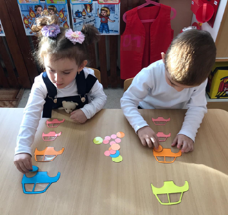

10. Воспитатель Шиян Н.С. и учитель – логопед в роле снеговика провели физкультурный досуг "Снеговик - почтовик на дорогах города".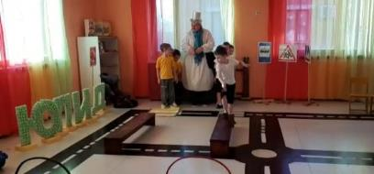 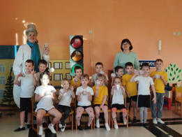

11. В рамках акции «Безопасные зимние дороги» в младшей группе «Золотая рыбка» воспитатель Ступак О.Ю познакомила детей с видами транспорта, сигналами светофора, правилами безопасности в зимний период.
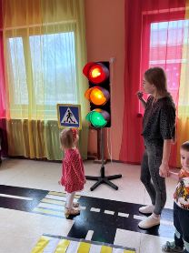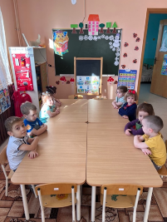

- поиграла с воспитанниками в подвижную игру «Автомобиль» и сюжетно-ролевую игру «Безопасная дорога».
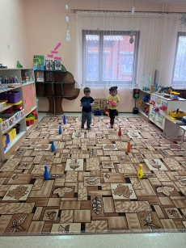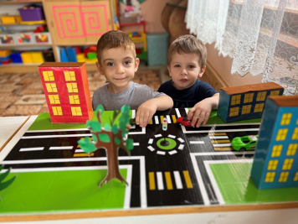

- Подготовила для родителей папку-передвижку «Горка у дороги-опасна для жизни», памятку для родителей «Безопасность на дорогах»
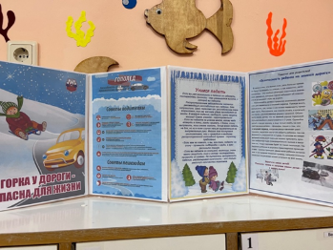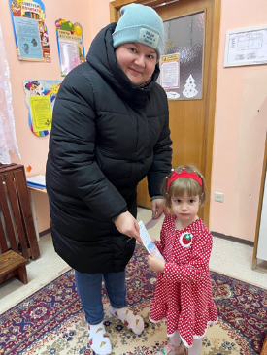
- С целью формирования у детей представлений о правильном и безопасном поведении на зимней дороге провела беседы о зимней дороге, о светофоре, читала загадки о зиме, о транспорте. Дети рассматривали иллюстрации с изображением транспорта, дорожных ситуаций. Рассматривали макет улицы, где обозначены тротуар и проезжая часть. В интерактивной комнате смотрели презентации по ПДД. Большое внимание уделялось наблюдению за движением пешеходов по тротуару.
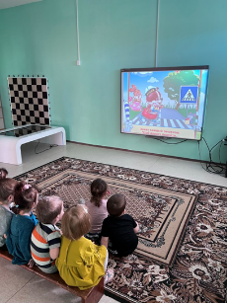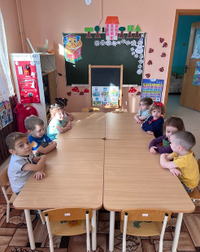
- На прогулке наблюдали за проезжающими транспортными средствами, их назначением. Проводилась дидактическая игра «Собери светофор » Читали худ.лит. В. Сиротов «Твой товарищ светофор», С.Михалков «Светофор», Я. Пишумова «Регулировщик».
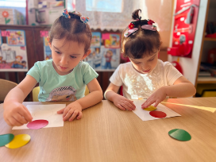
- Так же детки и их родители участвуют во Всероссийском конкурсе рисунков по ПДД «Мой папа и Я за безопасные дороги».
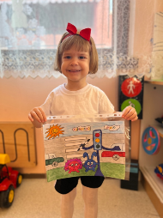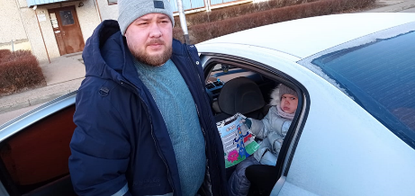
12. Дети группы раннего возраста «Дельфинчики» вместе с воспитателем Скляровой Еленой Леонидовной поиграли в дидактическую игру "Собери светофор"
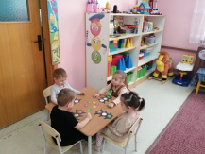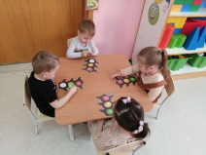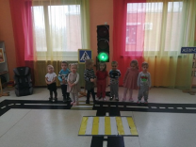
- В утренние и вечерние время рассматривали иллюстрации по пдд.
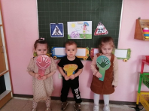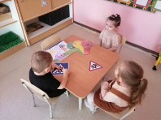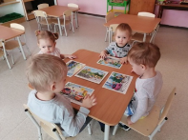

- Играли в подвижные игры "Воробушки и автомобиль", "Водитель и пешеходы".
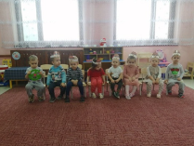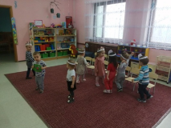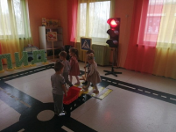
- Для родителей была организована папка передвижка "Детское автокресло", листовки "Мамы, папы все родители, многие из вас водители".
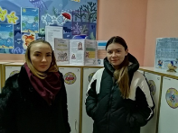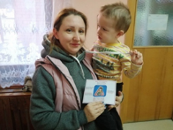
-Акция «Ребёнок в автокресле»
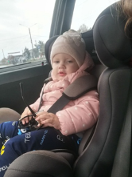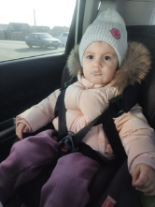

13. Воспитатели старшей разновозрастной группы ОСП Росинка Коломыцева И.В. и Склярова А.О. провели мероприятия в рамках акции письмо водителю.

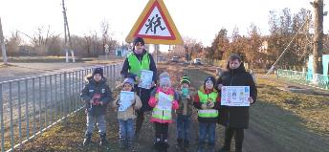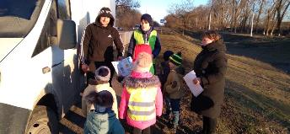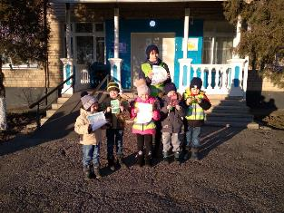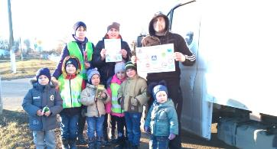

14.Команда ЮПИД ОСП детского сада «Росинка», совместно с инициативной группой «Родительский патруль» провели беседу с водителем школьного автобуса о соблюдении ПДД, а он в свою очередь напомнил ребятам о правилах поведения в общественном транспорте.
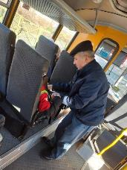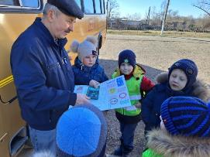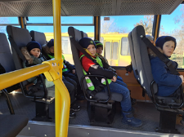

- Старшие дошколята ОСП Росинка участвовали в конкурсе рисунков «Безопасный маршрут дошкольника»

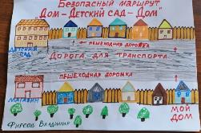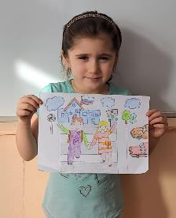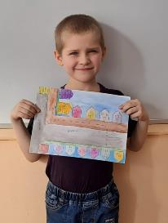

В течение двух недель педагоги старались донести до всех ребят, что каждый участник дорожного движения, и взрослый, и ребенок, обязан выполнять установленные правила, а также формировали у детей необходимые представления, умения и навыки безопасного поведения на улицах и дорогах.
Подводя итоги проведённых мероприятий по профилактике детского дорожного травматизма в МБДОУ детском саду №7 «Жемчужинка», можно сделать следующие выводы:
• Все мероприятия были проведены в полном объеме, согласно плану на достаточно высоком уровне и послужили основой для дальнейшей мотивации дошкольников по изучению правил безопасного поведения на дороге.
• Разнообразие форм позволило детям проявить свою активность и творчество.
• Каждая образовательная деятельность содержала, как познавательный, так и занимательный материал.
Используя нетрадиционные формы работы, все больше родителей нашего детского сада становятся активными участниками в профилактике детского дорожно-транспортного травматизма. Только в тесном сотрудничестве ДОУ и семьи, мы – сможем расширить представления детей и выработать у них твердые навыки правил безопасного и культурного поведения на улицах и дорогах села, в общественном и личном транспорте.
Таким образом, профилактические мероприятия «Безопасные зимние дороги» в детском саду прошли целенаправленно, планово и эффективно.

9.

